SURAT PERNYATAAN KEASLIAN

Saya yang bertandatangan dibawah ini :

Nama : Heru Mulyanto
Email : yarinda.bunnag@outlook.co.id
Alamat : Ds. Krajan, RT001/RW001, Desa Landangan, Kec. Kapongan, Kab. . Situbondo, Jawa Timur.
Instansi : Universitas Indonesia
Judul artikel : “STASIUN DJOERNATAN CENTRAAL SEMARANG: SEBUAH RIWAYAT
STASIUN TREM KOLONIAL.”

dengan ini menyatakan bahwa artikel ini merupakan hasil karya saya sendiri yang belum pernah dipublikasikan, baik secara keseluruhan maupun sebagian, dalam bentuk jurnal, atau bentuk lainnya. Artikel ini sepenuhnya merupakan karya intelektual saya. Seluruh sumber yang menjadi rujukan dalam artikel ini telah saya sebutkan sesuai kaidah akademik yang berlaku pada umumnya.

Demikian pernyataan ini saya nyatakan secara benar dengan penuh tanggung jawab.

Depok, 31 Mei 2023
Yang menyatakan,
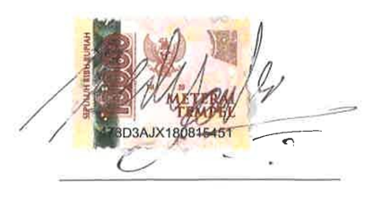
Heru Mulyanto

